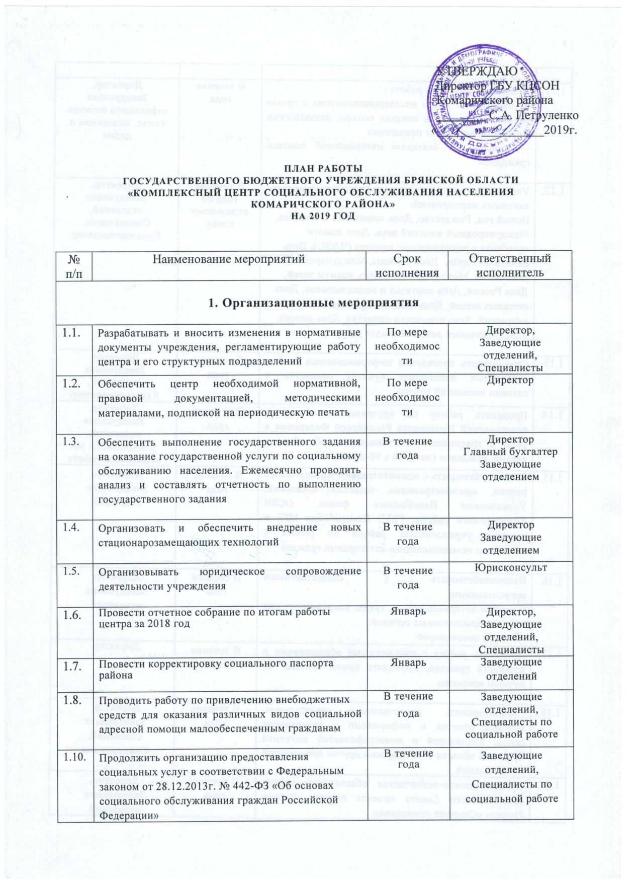

|  |  |  |  |
| --- | --- | --- | --- |
| 1.11. | Принимать участие в работе :  - Комиссии по делам несовершеннолетних с целью оказания социальной помощи семьям, оказавшимся в социально-опасном положении  - Комиссии по оказанию материальной помощи гражданам | В течение года | Директор,  Заведующая отделением помощи семье, женщинам и детям |
| 1.12. | Участвовать в организации и проведении социально­значимых мероприятий:  Новый год, Рождество, День защитника Отечества, Международный женский день, День памяти погибших в радиационных авариях (ЧАЭС), День памяти и скорби, День Победы, Международный день семьи, Международный День защиты детей, День России, День партизан и подпольщиков, День пожилых людей, День памяти жертв политических репрессий, День народного единства, День матери, Международный день инвалидов и других. | В течение года по  отдельному  плану | Директор,  Заведующие  отделений,  Специалисты,  Культорганизатор |
| 1.13 | Организовать проведение информационных дней в отдаленных населенных пунктах совместно с главами поселений района | В течение года | Директор,  Заведующие  отделений,  Культорганизатор |
| 1.14. | Проводить работу по вручению персональных поздравлений Президента Российской Федерации в связи с традиционно считающимися юбилейными датами рождения (начиная с 90-летия) | В течение года | Директор,  Заведующие  отделений, Специалисты по социальной работе |
| 1.15. | Взаимодействовать с администрацией Комаричского района, администрациями сельских поселений, Управлением Пенсионного фонда, ОСЗН Комаричского района, ГБУЗ Комаричская ЦРБ и другими учреждениями района по работе с социально­ незащищенными категориями граждан | В течение года | Директор,  Заведующие  отделений |
| 1.16. | Взаимодействовать с общественными организациями:  -Советом ветеранов войны, труда, вооруженных сил и правоохранительных органов;  -Союзом пенсионеров | В течение года | Директор,  Заведующие  отделений |
| 1.17. | Проводить работу с письменными обращениями и жалобами граждан, проводить прием граждан по личным вопросам | В течение года | Директор |
| 1.18. | Организовывать представление квартальных, годовых отчетов и информации в департамент семьи, социальной и демографической политики Брянской области и по запросам других организаций и учреждений | В течение года | Директор,  Заведующие  отделений,  Специалисты |
| 1.19. | Организационно-техническое обеспечение работы общественного Совета проекта партии «Единая Россия» «Старшее поколение» | В течение года | Директор,  Заведующие  отделений |
| 2.Улучшение качества социального обслуживания и развитие видов и форм  социального обслуживания | | | |
| 2.1. | Продолжить работу по корректировке базы данных всех категорий населения, нуждающихся в социальной поддержке:  -проводить анкетирование и опрос населения с целью повышения качества обслуживания и расширения перечня оказываемых услуг.  Оказывать различные виды социальной помощи  гражданам и семьям различных категорий — клиентам центра:  -гарантированные услуги на дому  -дополнительные услуги на дому  -вещевую  -психологическую  -юридическую  -информационно-консультативную  -социально-оздоровительную | В течение года | Директор,  Заведующие  отделений |
| 2.2. | Продолжить работу по инновационным проектам:  -Социальный почтовый ящик  -Школа обучения родственников по уходу за пожилыми гражданами и инвалидами  -Социальный патруль  -Мобильная библиотека  -Мобильная бригада  -Университет «третьего возраста»  -Школа безопасности  -Домашний праздник | В течение года | Директор,  Заведующие  отделений,  Специалисты по социальной работе |
| 2.3. | Принимать участие в организации и проведении благотворительных акций  - Семья-семье  - Подросток  - Наполни социальный погребок  - Помоги ветерану  - Помоги собраться в школу  - Время добрых дел | В течение года | Директор,  Заведующие  отделений,  Специалисты по социальной работе |
| 2.4. | Определять потребности ветеранов ВОВ в социальных услугах и предоставлять их путем проведения социальных акций | Постоянно | Заведующие  отделений,  Специалисты по социальной работе |
| 2.5. | Развивать формы работы со спонсорами по оказанию адресной благотворительной помощи гражданам, находящимся в трудной жизненной ситуации | Постоянно | Заведующие  отделений |
| 2.6. | Проводить работу с целью выявления и учета граждан и семей, нуждающихся в социальном обслуживании и различных видах помощи (социальный патронаж) | Постоянно | Заведующие  отделений |
| 2.7. | Организовывать совместно со специалистами Пенсионного фонда оказание помощи неработающим пенсионерам, получающим трудовую пенсию по старости и инвалидности | В течение года | Заведующая отделением срочного социального обслуживания и консультативной помощи |
| 2.8. | Проводить адресное обследование материально­бытовых условий граждан различных категорий, в том числе участников ВОВ, для определения нуждаемости в различных видах помощи | В течение года | Заведующие отделений, Специалисты по социальной работе |
| 2.9. | Развивать предоставление дополнительных  социальных услуг на условиях полной оплаты, оказываемых сверх перечня социальных услуг, предусмотренных стандартом | В течение  года | Заведующие отделений, Специалисты по социальной работе |
| 2.10. | Организовывать проведение круглых столов, совещаний по вопросам реализации семейной политики | 2-4 квартал | Заведующие отделений, Специалисты по социальной работе |
| **3. Контрольно-аналитическая деятельность учреждения** | | | |
| 3.1. | Проводить внутренний контроль качества предоставления социальных услуг.  По отдельному плану | В течение  года | Ответственное лицо за систему качества |
| 3.2. | Проводить мониторинг по оценке качества предоставления социальных услуг | В течение  года | Директор, Заведующие  отделений |
| 3.3. | Анализ результатов анкетирования по оценке качества предоставления услуг | В течение  года | Директор, Заведующие  отделений |
| **4. Отделение срочного социального обслуживания и консультативной помощи** | | | |
| 4.1. | Предоставлять срочные социальные услуги в соответствии с порядком и стандартом предоставления срочных социальных услуг | В течение  года | Заведующая отделением  Специалист по социальной работе |
| 4.2. | Организовывать сбор и выдачу натуральной помощи в виде одежды и обуви б\у из банка вещей | В течение года | Заведующая отделением  Специалист по социальной работе |
| 4.3. | Проводить обследования условий проживания граждан, оказавшихся в трудной жизненной ситуации, обратившихся за оказанием помощи | В течение года | Заведующая отделением  Специалист по социальной работе |
| 4.4. | Предоставлять социальные услуги пожилым гражданам, проживающим в отдаленных населенных пунктах сельской местности в рамках работы мобильной бригады | Ежемесячно | Заведующая отделением |
| 4.5. | Предоставлять консультативные услуги по вопросам оказания мер социальной поддержки граждан, оказавшихся в трудной жизненной ситуации | В течение года | Заведующая отделением  Специалист по социальной работе  Юрисконсульт |
| **5. Отделение социального и социально-медицинского обслуживания на дому** | | | |
| 5.1. | Работа по приему на социальное обслуживание: ознакомление клиентов с правилами и условиями надомного обслуживания, составление актов материально-бытового положения, индивидуальных перечней социальных услуг, заключение договоров с клиентами | В течение года | Заведующая отделением  Специалист по социальной работе |
| 5.2. | Обеспечивать предоставления социальных услуг на дому гражданам в соответствии со стандартом предоставления социальных услуг на дому и индивидуальными программами получателя социальных услуг | В течение года | Заведующая отделением  Специалист по социальной работе |
| 5.3. | Выявлять и вести учет граждан, нуждающихся в социальном обслуживании на дому.  Осуществлять мониторинг по отдаленным населенным пунктам во взаимодействии с органами местного самоуправления | В течение года | Заведующая отделением  Специалист по социальной работе |
| 5.4. | Предоставлять гражданам, в том числе ветеранам ВОВ, нуждающихся в социальной помощи, гарантированные государством и дополнительные социальные услуги согласно перечню, по тарифам, утвержденным департаментом семьи, социальной и демографической политики Брянской области | В течение года | Заведующая отделением  Специалист по социальной работе |
| 5.5. | Проводить перерасчет платы за предоставление социальных услуг согласно Федеральному Закону от 28.12.2013г. №442-ФЗ «Об основах социального обслуживания граждан в Российской Федерации» | В течение года | Заведующая отделением  Специалист по социальной работе |
| 5.6. | Организовывать работу по повышению качества и результативности предоставляемых социальных услуг | В течение года | Заведующая отделением  Специалист по социальной работе |
| 5.7. | Организовывать мероприятия, направленные на улучшение условий проживания участников ВОВ, вдов умерших, погибших участников ВОВ, тружеников тыла. Участие в акции «Помоги ветерану» | В течение года | Заведующая отделением  Специалист по социальной работе |
| 5.8. | Организовывать и принимать участие в мероприятиях, посвященных Дню победы, Дню пожилого человека, Декаде инвалидов | В течение года | Заведующая отделением  Специалист по социальной работе  Культорганизатор |
| 5.9. | Поздравлять обслуживаемых граждан с юбилейными датами рождения в рамках инновационной деятельности «Домашний праздник» | В течение года | Заведующая отделением  Специалист по социальной работе  Культорганизатор |
| 5.10 | Обеспечивать работу «Школы обучения родственников по уходу за пожилыми гражданами и инвалидами», «Университета третьего возраста» | В течение года | Заведующая отделением  Специалист по социальной работе  Культотрганизатор |
| **6. Отделение помощи семье, женщинам и детям, оказавшимся в трудной жизненной ситуации** | | | |
| 6.1. | Взаимодействовать с органами местного самоуправления и учреждениями ОСЗН, образования, здравоохранения, занятости, миграции, КДН и другими организациями | Постоянно | Заведующая отделением  Специалист по социальной работе |
| 6.2. | Выявлять семьи и детей, нуждающиеся в социальной помощи, причины и факторы социального неблагополучия конкретных семей и детей, их потребности в государственной социальной помощи или услугах, и их дифференцированный учет | В течение года | Заведующая отделением  Специалист по социальной работе |
| 6.3. | Осуществлять социальный патронаж семей и детей, нуждающихся в социальной помощи, реабилитации и поддержке | В течение года | Заведующая отделением  Специалист по социальной работе |
| 6.4. | Содействовать детям и подросткам с ограниченными возможностями здоровья в обеспечении их путевками для получения реабилитационных и абилитационных услуг в РЦ «Озерный» | В течение года | Заведующая отделением  Специалист по социальной работе |
| 7. Работа с кадрами, повышение профессионального мастерства | | | |
| 7.1 | Проводить занятия по техническому обучению сотрудников центра | В течение года по отдельному плану | Директор |
| 7.2 | Способствовать профессиональному обучению, направлять сотрудников центра на повышение квалификации, переподготовку | Постоянно | Директор,  Заведующие  отделений,  Специалист по кадрам |
| 7.3 | Контролировать прохождение сотрудниками учреждения диспансеризации | В течение года | Директор,  специалист по кадрам |
| 7.4 | Заслушивать отчеты о работе заведующих отделениями, специалистов по социальной работе отделений | Ежемесячно | Директор |
| 7.5 | Развивать виды поощрений работников центра: -награждение Почетной грамотой ДССиДП, ОСЗН Комаричского района, администрацией Комаричского района. Губернатора Брянской области | В течение года | Директор, Заведующие отделений, Специалист по кадрам |
| 7.6 | Направлять специалистов центра в учреждения социального обслуживания Брянской области для изучения опыта работы | В течение года | Директор |
| 7.7 | Принимать участие в проведении конкурсов профессионального мастерства | 3 квартал | Директор,  Заведующие  отделений |
| 7.8 | Продолжить работу с сотрудниками по применению профессиональных стандартов по отдельному плану | В течение года | Директор, Заведующие отделений, Специалист по кадрам |
| 7.9. | Проводить мероприятия, посвященные Дню социального работника | 07.06.2018 | Все специалисты |
| 8. Работа по расширению информационной открытости учреждения | | | |
| 8.1. | Информировать населения о деятельности учреждения посредством официального сайта:  -отражение текущей деятельности  -предоставление типовой и справочной информации  -обновление графического и информационного наполнения сайта | Постоянно | Директор, Заведующие отделений, Специалисты по социальной работе  Программист |
| 8.2. | Обновлять информационные стенды о предоставлении социальных услуг ГБУ КЦСОН Комаричского района | Постоянно | Заведующие  Отделений,  Специалисты по социальной работе |
| 8.3. | Публиковать материалы в СМИ  -газета «Верный путь» | В течение  года | Заведующие  отделений,  Специалисты по социальной работе |
| 8.4. | Изготовлять и распространять листовки, буклеты, визитки об учреждении | Постоянно | Заведующие  Отделений  Юрисконсульт |
| 9. Бухгалтерский учет и отчетность | | | |
| 9.1. | Своевременная подготовка и предоставление отчетов в департамент семьи, социальной и демографической политики Брянской области | Постоянно | Главный бухгалтер |
| 9.2. | Осуществление контроля за целевым использованием бюджетных и внебюджетных средств | Постоянно | Главный бухгалтер |
| 9.3. | Своевременная подготовка и предоставление в департамент семьи, социальной и демографической политики Брянской области проектов смет расходов по бюджету, платным услугам и т.п. | Постоянно | Главный  бухгалтер |
| 9.4. | Заключение договоров в сфере закупок товаров, работ, услуг для обеспечения нужд учреждения; обеспечение осуществления закупок в соответствии контрактам | По графику | Главный бухгалтер  Бухгалтер 1 категории  Юрисконсульт |
| 9.5. | Своевременная выплата заработной платы работникам центра | Постоянно | Г лавный бухгалтер |
| 9.6. | Разработка и размещение плана-графика закупок на zakupki.gov.ru | Январь 2019 | Главный бухгалтер  Бухгалтер 1 категории  Программист |
| 9.7 | Своевременно размещать информацию об учреждении на bus.gov.ru | В течение года | Главный бухгалтер  Бухгалтер 1 категории  Программист |
| **10. Пожарная безопасность, безопасность дорожного движения, охрана труда и Г.О.** | | | |
| 10.1. | Проведение инструктажей по пожарной безопасности, охране труда, гражданской обороне и антитеррористической защищенности | В течение года | Ответственные лица |
| 10.2. | Проведение мероприятий по обеспечению безопасности дорожного движения и соблюдения требований Закона о безопасности дорожного движения (196-фз от 10.12.1995 г.) и приказа Минтранса России № 287 от 28.09.2015 г. «Об утверждении профессиональных и квалификационных требований к работникам юридических лиц и индивидуальных предпринимателей, осуществляющих перевозки автомобильным транспортом и городским наземным электрическим транспортом», вступившим в силу с июня 2016 г. | В течение года | Ответственные лица |